金山中学2014学年度第二学期高二年级生命科学学科期末考试
一．单项选择题（共40分，每小题1分，请将答案填涂在答题纸上）
1．将生命科学研究引入分子水平的典型事例是…………………………………………（ ）
A．光学显微镜的发明 B．DNA双螺旋结构分子模型的建立
C．结晶牛胰岛素的人工合成 D．《物种起源》的发表
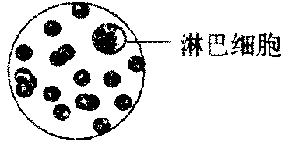
2．显微镜镜检人血涂片时，发现视野内清晰的细胞①如下图所示。为进一步放大该细胞，首先应将其移至视野正中央，为此装片的移动方向应是…………………………（ ）
①
A．向右上方 B．向左上方
C．向右下方 D．向左下方
3．组成人体血红蛋白的单体是……………………………………………………………（ ）
A．多肽 B．氨基酸 C．核苷酸 D．葡萄糖

4．下列能正确表示脱氧核苷酸结构的是………………………………（ ）
5．下列各种物质中，属于构成蛋白质的氨基酸的是………………………………（ ）
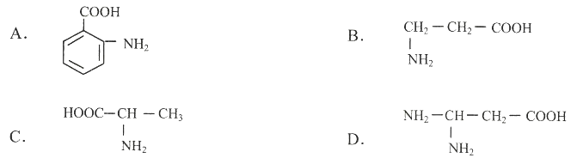
6．人体患“坏血病”是由于缺乏……………………………………………………………（ ）
A．维生素A B．维生素B_{l} C．维生素C D．维生素D
7．显微镜观察颤藻和水绵，鉴别两者差异的主要结构是………………………………（ ）
A．细胞壁 B．细胞膜 C．细胞质 D．核膜
8．下列属于原核生物的是…………………………………………………………………（ ）
A．酵母菌 B．水绵 C．细菌 D．甲型H1N1流感病毒
9．下图中a、b、c、d表示物质通过细胞膜的方式，其中属于协助扩散方式的是……… （ ）
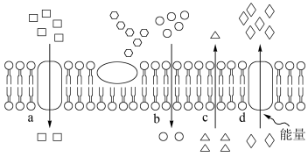

A．a B．b C．c D．d

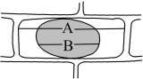
10．根据“探究洋葱表皮细胞外界溶液浓度与质壁分离关系”的实验经历与右图信息，判断下列叙述错误的是………………………（ ）

A．在发生质壁分离的细胞中能观察到紫色变深
B．若将图中所示状态的细胞放入清水中，可观察到复原现象
C．若将图中所示细胞分别置于10％、20％和 30％蔗糖溶液中，可观察到该细胞A值
基本不变
D．图中B/A值愈大，说明细胞质壁分离程度越高
11．下列关于病毒的叙述中，正确的一项是………………………………………………（ ）
A．由蛋白质、DNA和RNA组成 B．由DNA和RNA组成
C．只能寄生在特定的活细胞中才能生活 D．含有核糖体等少量的细胞器
12．下图表示pH对某种酶催化效率的影响。根据此图，指出该酶活性最活跃的pH范围是……………………………………………………………………………………………（ ）
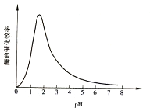
A．0~1
B．1~3
C．3~5
D．5~7

13．下列关于ATP的说法中，正确的是……………………………（ ）
A．“A”表示一个腺嘌呤 B．分子中含有一个高能磷酸键
C．结构简式为A—T～P～P D．是生命活动的直接能源物质
14．几株生长状况相同的天竺葵放在下列四种光照条件下，其他条件保持相同，一段时间后，生长状态最差的植株所接受的光照是………………………………………………（ ）
A．红光 B．红橙光 C．绿光 D．蓝紫光
15．下列不属于光反应产物的是……………………………………………………………（ ）
A．O₂ B．H₂O C．NADPH D．ATP
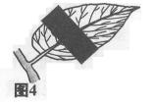
16．1864年，德国植物生理学家萨克斯把紫苏先在暗处放置12h，然后将叶片的一部分用黑纸遮住（见右图）。光照一段时间，用酒精去除色素后再加碘液。下列有关实验现象和结论的叙述，正确的是………………………………（ ）
A．照光处不变色，光合作用产物为蛋白质 B．照光处变色，光合作用产物为淀粉
C．遮光处不变色，光合作用产物为蛋白质 D．遮光处变色，光合作用产物是淀粉
17．细胞呼吸过程中一定会发生的是……………………………………………………（ ）
A．氧气的消耗 B．有机物的分解 C．二氧化碳的生成 D．水的生成

18．下列动物体的各结构中，能获取化学信息的是………………………………………（ ）
A．皮肤中的温度感受器 B．视网膜上的视细胞
C．内耳中的耳蜗 D．舌上的味细胞
19．将浸有稀盐酸的小纸片贴在牛蛙的左后肢剥去皮肤的部位，该牛蛙无反应。这是因为破坏了牛蛙反射弧的…………………………………（ ）
A．感受器 B．传入神经纤维 C．传出神经纤维 D．效应器
20．在对两只正常的小狗进行条件反射实验时，单用铃声刺激，不给食物，甲狗流出唾液，乙狗未流出唾液。下列叙述中不正确的是………………………………………………（ ）
A．铃声对甲狗来说是条件刺激 B．铃声对乙狗来说是无关刺激
C．食物对甲狗来说是无关刺激 D．食物对乙狗来说是非条件刺激
21．下图表示激素的部分调节过程，图中①②③分别表示相应的过程，（+）和（-）分别
表示促进作用和抑制作用。下列分析错误的是………………………………………（ ）
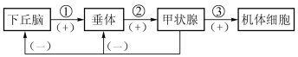

A．受到寒冷刺激后，只涉及到甲状腺分泌的激素增加
B．甲状腺分泌的激素的浓度超过一定量会抑制①和②
C．甲状腺分泌激素受到垂体的调控
D．①和②不属于负反馈调节
22．将小麦幼苗分别放入4个暗箱中培养，如下图所示。经过一段时间后，仍能保持直立生长的是……………………………………………………………………………………（ ）
A B C D
光
光
含适宜浓度生长素的琼脂块
23．遗传学上将某种分子上决定一个氨基酸的三个相邻碱基称为“密码子”，这种分子是…………………………………………………………………………………（ ）
A．肽链 B．DNA C．信使RNA D．转运RNA
24．下图所示为遗传信息传递和表达中的某一过程，该过程是…………………………（ ）
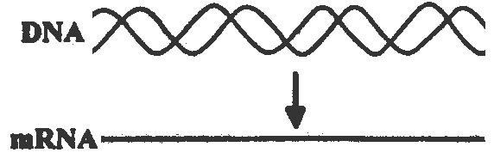
A．DNA复制 B．RNA复制 C．转录 D．翻译
DNA
mRNA
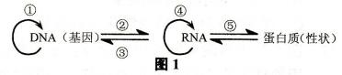
25．右图表示遗传信息在生物大分子间
的传递规律。能在洋葱根尖分生区
细胞内发生的过程有………（ ）
A．①②③ B．②③④ C．①②⑤ D．②④⑤
26．下列生殖方式中，可能产生与亲本有较大差异的新个体的是……………………（ ）
A．营养生殖 B．卵式生殖 C．分裂生殖 D．出芽生殖
27．右图为洋葱根尖纵剖及局部放大图，其中观察植物细胞有丝分裂的最佳区域是………（ ）
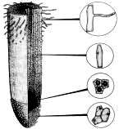
①
②
③

④

A．① B．②
C．③ D．④

28．下图为某生物体中处于不同分裂时期的细胞示意图，其中属于减数第二次分裂后期的是…………………………………………………（ ）

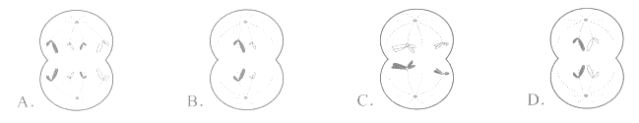
29．同种生物的下列细胞中，一定与精细胞内染色体数目不同的是…………（ ）
A．第二极体 B．卵细胞 C．精原细胞 D．次级精母细胞
30．下列四幅图表示人体内四种生命活动过程，其中能表示细胞分化的是…………（ ）
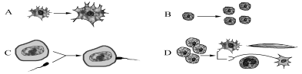

31．基因型为DdTt和ddTT的亲本杂交，子代中不可能出现的基因型是………………（ ）
A．DDTT B．ddTT C．DdTt D．ddTt
32．高茎豌豆（Dd）和矮茎豌豆（dd）杂交得F₁，F₁的高茎豌豆和矮茎豌豆分别自交得F₂
（假设两个豌豆品种的繁殖力相当），F₂的高茎与矮茎之比是…………（ ）
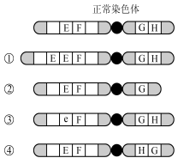
A．1：1 B．3：1 C．3：5 D．5：3
33．右图中字母表示染色体上不同的基因。与正常染色体相比， 染色体①～④中，可能发生了基因突变的是…………（ ）
A．① B．②
C．③ D．④

34．用⁶⁰Co辐射水稻种子培育出新品种的方法叫………………………………………（ ）
A．单倍体育种 B．多倍体育种 C．人工诱变 D．自然突变
35．下列不属于遗传物质变化引起的变异是……………………………………………（ ）
A．正常夫妇生了患唐氏综合征的儿子 B．纯种红眼果蝇的后代出现白眼果蝇
C．同一对豚鼠产下的后代毛色各异 D．用生长素处理得到无籽番茄
36．图15是两个家庭的红绿色盲遗传系谱图，7号和VII号的红绿色盲基因分别来自
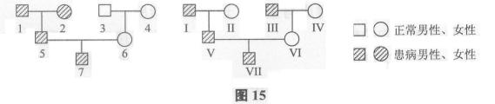
A．1号和I号 B．2号和II号 C．4号和III号 D．4号和IV号
37．现代进化理论认为，突变是生物进化和物种形成过程中的一个基本环节，下列关于突变的叙述中不正确的是………………………………………………………………（ ）
A．突变是普遍存在的 B．突变是定向的
C．突变是随机发生的 D．突变自然发生频率是非常低的
38．下列作为生物进化中“生物化学证据”的是………………………………………（ ）
A．现存陆生脊椎动物的鳃裂都在胚胎期退化消失
B．葡萄的卷须、洋葱的鳞茎和皂荚枝上的刺都是茎的变态
C．人和黑猩猩在细胞色素c的氨基酸组成上很相似
D．蟒蛇体内还保留着后肢骨的残余
39．马与驴属于两个不同的物种，交配产生的后代骡是不可育的，这种现象称为……（ ）
A．地理隔离 B．生殖隔离 C．无性繁殖 D．变异

40．下列陆地生态系统中，物种多样性最为丰富的是……………………………………（ ）
A．草原生态系统 B．荒漠生态系统 C．森林生态系统 D．北极苔原生态系统
二．综合题（共60分）
（一）细胞的结构与功能（共7分，在[ ]中填入图中的相应编号，在横线上填文字）

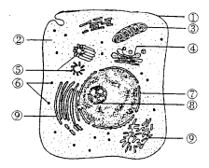
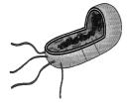
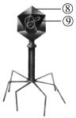
.

图1 图2 图3

41．图1与图2共有的细胞器是 。
42．与高等绿色植物细胞相比，图1所示细胞特有的细胞结构是 。
43．根据表格中对相关结构的功能描述，将图1中的编号填在相应位置。
功能 | 结构编号
外界与细胞进行物质和信息交流的结构
有氧呼吸的主要场所
蛋白质的合成场所
44．与图1所示生物相比，图3所示生物最大的特点是 。
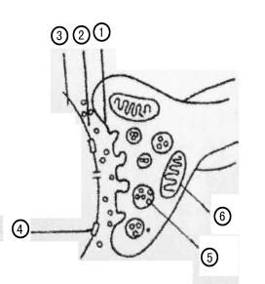
45．图1所示细胞若进行细胞分裂，在间期会发生复制的结构是[ ]。
（二）生物的信息传递（5分）
右图为神经元之间的信息传递的结构模式图。请回答：
46．图中①、②、③所组成的结构名称是 。
47．结构⑤与结构①融合，⑤中的物质以 的方式进入②。
48．信息在神经系统中的传递有两种方式：在一个神经元
上以生物电的形式传递，在神经元之间可通过被称为____________的化学物质传递。若③部位兴奋，则其电位变化表现为 。
49．请用箭头在右图方框内表示信息传递的方向。

（三）遗传信息的传递和表达（7分）
生物遗传信息指导和控制生物体的形态、生理和行为等多种性状。图13表示遗传信
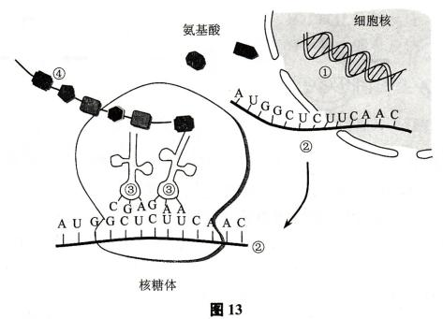
息在细胞中的传递过程，①-④为分子。据图回答。

50．该图中构成分子②的基本单位种类有 种，它们被称之为 。
51．分子①的中文名称是_____________。其转录形成②上-AUGG-的模板链对应的碱基序列是_______________。
52．在核糖体上发生的由分子②形成分子④的过程是_______；从左往右看，图中核糖体内的分子③所运载的氨基酸分别是________ 。
(已知有关氨基酸的密码子如下：精氨酸CGA、谷氨酸GAA、丙氨酸GCU、亮氨酸CUU)
53．亲代生物的①通过复制传递给子代，子代再通过基因表达，合成与亲代相同的_____分
子，从而显现出与亲代相同或相似的性状。所以说生物的性状是受基因控制的。
（四）生物进化与生物多样性（6分）
根据下图回答下列有关生物进化的问题。

图1

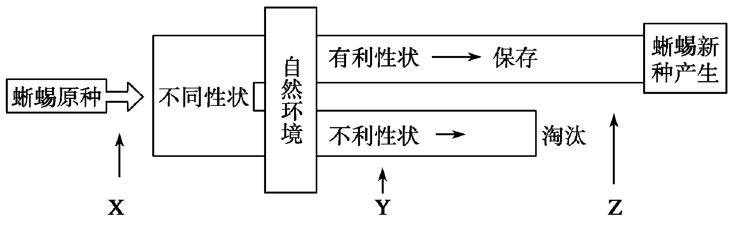

54．上图表示某小岛上蜥蜴进化的基本过程，X、Y、Z表示生物进化中的基本环节。Y表示 。
55．该小岛上的蜥蜴原种由许多个体组成，这些个体的总和称为 。
56．小岛上能进行生殖的所有蜥蜴个体含有的全部基因，称为蜥蜴的 。
57．小岛上蜥蜴原种的脚趾逐渐出现两种性状，W代表蜥蜴脚趾的分趾基因；w代表联趾（趾间有蹼）基因。下图表示这两种性状比例变化的过程。
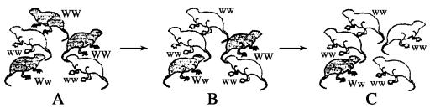
图2
图2所示的过程说明，自然环境的变化引起不同性状蜥蜴的比例发生变化，其本质是因为蜥蜴群体内的 发生了改变。
58．从生物多样性角度分析，图2所示群体中不同个体的存在反映了 多样性；若从分子水平检测这种多样性，可采用的简便技术是 。
（五） 现代生物技术与应用（6分）
蜘蛛丝的强度为钢丝的五倍，比绝大部分合成纤维更轻更牢，弹性更强。因此它可广泛用于制造防弹背心、人造肌腱、医用缝线等。
已知蜘蛛丝主要成分是蛋白质，科学家们已确定并分离到了决定丝蛋白合成的基因。他
们设计了下图所示的操作途径，希望利用基因工程改造出能生产蜘蛛丝蛋白的细菌。
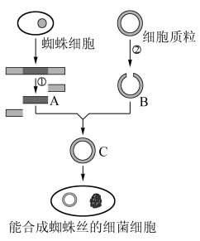

59．完成上图中①、②过程需要的工具酶是 ；图中C在基因工程中被称为 。构成图中A、B的基本结构单位是 。
60．通过图中所示途径获得产蜘蛛丝细菌的方法，与通过人工诱变培育高产丝蜘蛛的
方法相比，最主要的差别是： 。
1996年7月，英国罗斯林研究所的科学家将成熟母羊乳腺细胞的细胞核移植到另一头母羊的去核卵细胞中，然后在体外培养成胚胎，再将胚胎移植到代孕母羊的子宫内，培育出了“多利”，第一次成功地克隆了哺乳动物。此后，人们设想利用克隆技术繁殖大熊猫、白鳍豚等濒危动物；利用克隆技术为病人培育“配件”替换病变的器官等。
61．“多利”的诞生证明： 。
62．我国政府不反对关于人的治疗性克隆，但是禁止生殖性克隆人。制定这一政策的主
要理由是 。
A．有利于我国人口政策的贯彻执行
B．克隆技术不成熟，应用在人类风险大
C．可能引发一系列社会伦理、道德和法律问题
D．克隆技术的应用必然是弊大于利

（六）物质与能量代谢（7分）
丙酮酸脱羧酶是细胞呼吸过程中具有重要作用的酶。图16是某动物细胞内细胞呼吸过
程示意图。图17是丙酮酸脱羧酶催化某底物的反应示意图。据图回答([ ]内写图中数
字编号，横线上填文字)。
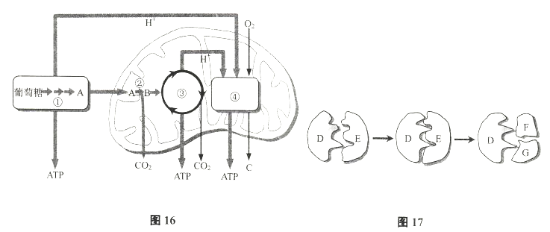
63．图16中过程①的名称是__________。过程①发生的场所是____________。

64．物质A、C所代表物质依次是________、_______。过程①③④中，产生ATP最多的是[ ]。
65．图17中，表示丙酮酸脱羧酶的是_________(用图中字母回答)，该酶只催化丙酮酸脱羧过程，体现了酶具有__________特点。
（七）光合作用(8分)
光质(不同波长的可见光)对光合作用、物质代谢、植物的生长等均有调控作用。
([ ]内写编号，横线上写文字)
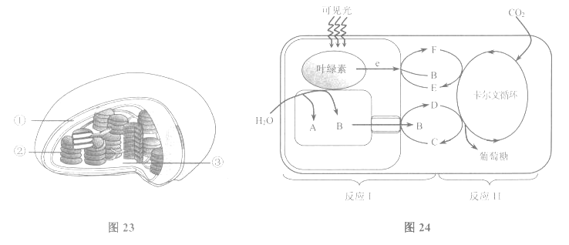
66．图23中①代表的结构是 ，吸收可见光的色素位于图23中的[ ]。
67．二氧化碳主要通过影响图24中的反应____（反应I或II）而影响光合作用的效率，图24中反应II发生在图23中的[ ]。
68．图24中的A是______，F是______。卡尔文循环主要包括_____和_______两个过程。

（八）遗传与优生（7分）
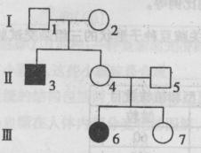
下图是某种遗传病的系谱图，请据图回答（基因用字母A、a表示）：
正常男性
正常女性
患病男性
患病女性
Ⅰ
Ⅱ
Ⅲ
69．该遗传病的基因位于__________（常/性）染色体上，属于_______（显/隐）性遗传。
70．I₂的基因型是________，Ⅱ₃的基因型是________。
71．Ⅱ₄的基因型与I₂的基因型相同的可能性为__________%。
72．Ⅱ₄与Ⅱ₅如果再生一个孩子，患病几率是__________%。
73．遗传病危害人的身体健康，采取措施可以降低其发病率。下表是两种人类遗传病的亲本组合及医生的优生指导，不应该选择的是 （ ）。
 | 遗传病 | 遗传方式 | 夫妻基因型 | 优生指导
A | 抗维生素D佝偻病 | X染色体显性遗传 | XªXª×X^{A}Y | 建议生男孩
B | 白化病 | 常染色体隐性遗传病 | Aa×Aa | 建议生女孩

（九）请回答下列有关实验的问题（7分）
74．在“颤藻和水绵细胞的比较观察”的实验中，用放大倍数相同的显微镜观察颤藻和水绵细胞，可发现颤藻细胞明显 （大于/小于）水绵细胞。
75．在“叶绿体色素的提取和分离”实验中，运用 的方法使不同色素在扩散过程中被分离开来，扩散速度最快且呈橙黄色的色素是 。
76．在“植物细胞有丝分裂的观察”实验中，制作洋葱根尖临时装片时，对解离后的洋葱根尖进行压片，可使其组织细胞 ；显微镜下观察细胞分裂各时期的最佳部位是洋葱根尖 组织。
77．观察染色体形态并理解基因是位于染色体上的理想实验材料是果蝇的 细胞，该细胞的DNA经多次复制而细胞不分裂，形成的巨大染色体具有 特征。
金山中学2014学年度第二学期高二年级生命科学学科期末考试
参考答案
一．单项选择题（共40分）
1 | 2 | 3 | 4 | 5 | 6 | 7 | 8 | 9 | 10
B | A | B | B | C | C | D | C | A | D
11 | 12 | 13 | 14 | 15 | 16 | 17 | 18 | 19 | 20
C | B | D | C | B | B | B | D | A | C
21 | 22 | 23 | 24 | 25 | 26 | 27 | 28 | 29 | 30
A | A | C | C | C | B | C | B | C | D
31 | 32 | 33 | 34 | 35 | 36 | 37 | 38 | 39 | 40
A | C | C | C | D | C | B | C | B | C
二．综合题（共60分）
（一）细胞的结构与功能（7分）
41.核糖体 42．中心体
43．
功能 | 结构编号
外界与细胞进行物质和信息交流的结构 | ①
有氧呼吸的主要场所 | ③
蛋白质的合成场所 | ⑥
44．无细胞结构 45．⑤
（二）生物的信息传递（5分）
46.突触 47.胞吐
48．神经递质 膜外负电位，膜内正电位
49．

（三）遗传信息的传递和表达（7分）
50．4 核糖核苷酸
51. 脱氧核糖核酸 -TACC-
52.翻译 丙氨酸和亮氨酸
53.蛋白质
（四）生物进化与生物多样性（6分）
54.（自然）选择 55.种群
56.基因库 57．基因频率
58．遗传 PCR技术
（五） 现代生物技术与应用（6分）
59．限制酶（限制性核酸内切酶） 重组DNA（重组质粒） 脱氧核苷酸
60. 基因工程（前者）能定向培育新性状的生物，而人工诱变（后者）不能定向培育所需生物。
61.高度分化的动物细胞的细胞核具有全能性
62.C
（六）物质与能量代谢（7分）
63.糖酵解 细胞质基质
64.丙酮酸 水 ④
65．D 专一性
（七）光合作用(8分)
66．叶绿体膜 ②
67．II ③
68. 氧气 NADPH 二氧化碳的固定 三碳化合物的还原（与五碳化合物的再生）
（八）遗传与优生（7分）
69．常 隐
70．Aa aa
71．100
72．25
73．B
（九）请回答下列有关实验的问题：（7分）
74．小于
75．纸层析 胡萝卜素
76．分散为均匀的一层 分生（生长点）
77．唾液腺 横纹

